1. **总体要求**
2. 简述项目整体情况及需求

本次建设概况

本次我中心配合校基建部门对现改造的37号楼各楼层房间及各功能间，有需要水电计量的各区域进行一卡通机具安装及线路铺设，使搭建后的计费系统与现有校园一卡通系统进行无缝对接以及完美融合，使其达到学生只要使用一卡通就能便利的使用学校水、电资源，方便同学们学习及生活。

* 水控安装点位需求表

|  |  |  |  |  |
| --- | --- | --- | --- | --- |
| 楼层 | 盥洗室数量 | 浴室数量 | 水控终端数量 | 备注 |
| 一楼 | 1 | 1 | 14 | 每间盥洗室需4台水控终端，浴室需5台水控终端，备份9台 |
| 二楼 | 1 | 1 | 9 |
| 三楼 | 1 | 1 | 9 |
| 四楼 | 1 | 1 | 9 |
| 五楼 | 1 | 1 | 9 |
| 六楼 | 1 | 1 | 9 |
| 七楼 | 1 | 1 | 9 |
| 合计 | 7 | 7 | 68 |

* 智能电控安装点位需求表

|  |  |  |  |
| --- | --- | --- | --- |
| 楼层 | 宿舍数量 | 模块数量 | 备注 |
| 一楼 | 9 | 9 | 每间宿舍需使用1个一进三出的智能电控模块，每层计量柜内备用模块1个，以防发生故障可以随时调换。 |
| 二楼 | 18 | 18 |
| 三楼 | 20 | 20 |
| 四楼 | 20 | 20 |
| 五楼 | 20 | 20 |
| 六楼 | 20 | 20 |
| 七楼 | 20 | 20 |
| 备件 |  |  |
| 合计计 | 127 | 127 |

C. 预期效果

通过此次项目实施，让师生不再需要通过第三方充值或转帐的形式进行水、电资源的使用，学生通过现有的校园卡就能使用此资源。增加了师生日常生活消费的体验感。现实施的设备能与校园一卡通系统进行完美融合，提升了设备与系统之间的耦合性，增强了系统运行的稳定性，也真正实现了师生一卡在手，走遍校园的便通体验。

D．系统架构图

**水控系统架构**

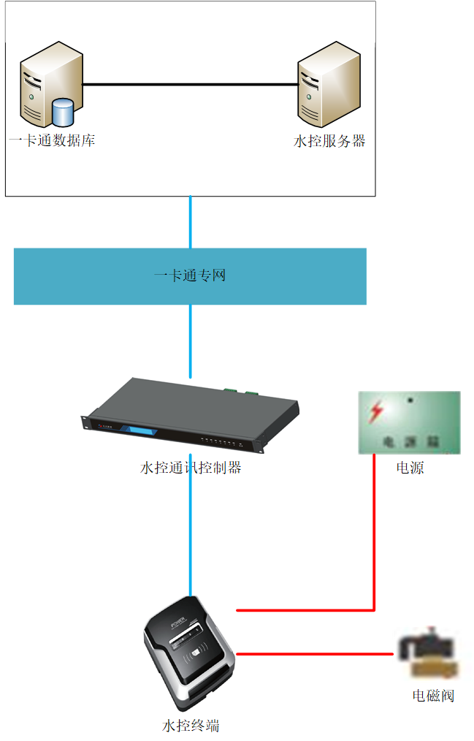

**电控系统架构**

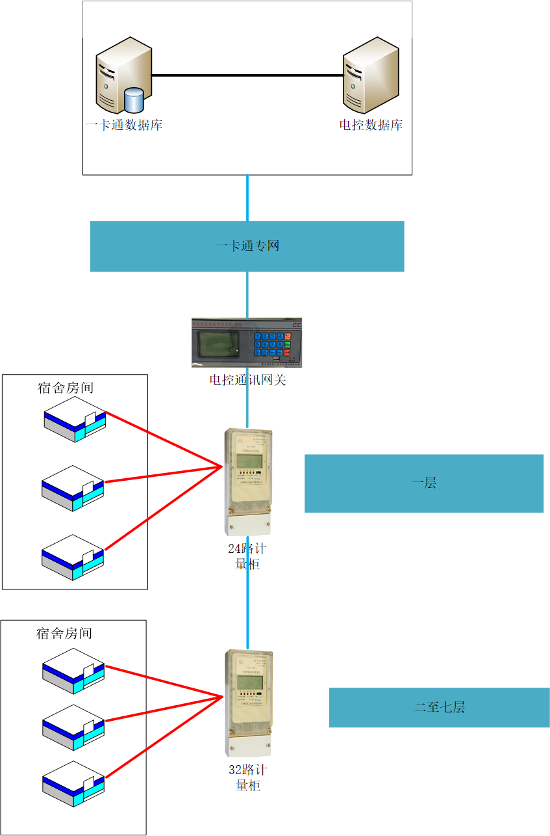

如涉及原有设备处置、报废的，需附上学校资产主管部门已审批同意的“原有设备处置或报废方案”；若不涉及，请在下框内注明“不涉及”字样：

|  |
| --- |
| 不涉及 |

1. **设备规格及参数（如有进口商品，请注明进口）**
2. **硬件部分**

|  |  |  |  |  |  |  |
| --- | --- | --- | --- | --- | --- | --- |
| **序号** | **组成部分** | **设备名称** | **规格/技术参数** | **数量** | **单位** | **拟存放地** |
| 1 | 水控设备 | 水控通讯控制器（YT603） | 详见3.1.1技术参数及功能要求 | 1 | 台 | 4F弱电间 |
| 2 | 水控分体机(YT406-R) | 详见3.1.2技术参数及功能要求 | 68 | 台 |  |
| 3 | 电磁阀 | 详见3.1.3技术参数及功能要求 | 68 | 个 |  |
| 4 | PSAM卡 | 详见3.1.4技术参数及功能要求 | 68 | 张 |  |
| 5 | 电源（12V*40A） | 详见3.1.5技术参数及功能要求 | 7 | 个 |  |
| 6 | 电控设备 | 电控智能数据网关 | 详见3.1.6技术参数及功能要求 | 2 | 台 | 4F弱电间 |
| 7 | 电控12路计量柜 | 详见3.1.7技术参数及功能要求 | 1 | 台 | 1F配电间 |
| 8 | 智能电表模块 | 详见3.1.8技术参数及功能要求 | 130 | 个 | 含备用模块 |
| 9 | 电控20路计量柜 | 详见3.1.7技术参数及功能要求 | 6 | 台 | 2-7F配电间 |
| 10 |  | 华为交换机 | 详见3.1.9技术参数及功能要求 | 1 | 台 | 4F弱电间 |
| 11 | 系统集成安装调试 |  | 1 | 项 |  |
| 12 | 线材、管材 | 主要通讯线材、管材由学校承担，零星跳线由集成商承担 | | | |

**三．项目整体技术及功能要求**

1. **硬件部分**

|  |  |  |  |  |  |
| --- | --- | --- | --- | --- | --- |
| **序号** | **设备名称** | **技术主要参数及功能要求** | **数量** | **单位** | **拟存放地** |
| 3.1.1 | 水控通讯控制器 | CPU:Cortex-A8以上处理芯片  操作系统：Linux  接口：  1）8路RS485通道（每路通道最多可以连接32台终端）  2)1路Base-T以太网接口（RJ45)  3)2路全双工RS232接口  4)2路USB接口  5)1路UART接口  6)1个TF卡插座  终端通讯速率：最大可达10Mbps传输速率  显示屏：LCD显示，实时显示控制器的工作状态  交易流水：100万笔（双备份）▲  安装：标准19英寸机架式尺寸，支持标准机柜安装  尺寸：442.5*209.7*44.2mm  重量：2.5kg  工作电压：额定电压：5V±5%，额定电流：2A  存储环境：温度：-10℃~+85℃ 湿度：0%～95%相对湿度（非凝结）★ | 1 | 台 | 4F弱电间 |
| 3.1.2 | 水控分体机 | 基于ARM Cortex-M3,32位MCU  支持卡片类型：Mifare1卡、CPU卡、SIM/UIM-PASS卡  可以设置计费方式：计量，按商户、身份设置费率  防水等级：IPX6  读卡距离：0~5cm  读卡时间：<0.3s  工作频率：13.56MHz  显示模式：1.3寸oled 128*64点阵模式，支持中文字库显示，支持二维码显示  通讯方式：485通讯  名单容量：全名单  计费精度：0.01元  蓝牙：BLE 4.0蓝牙 （可使用app进行设备配置）  工作电压:12VDC  工作环境：0-50℃  全防水设计,上下壳接缝双层设计并有硅胶密封防水▲  支持手机APP虚拟卡的方式，通过蓝牙近场与水控器通信▲  支持多钱包应用，可以追扣，水控可以独立闭环钱包  支持工作钱包补助圈存：持卡人刷卡实时领取补助  支持脱机工作和联机工作，脱机自动联机 | 68 | 台 | 各层浴室及开水间 |
| 3.1.3 | 电磁阀 | 额定电压：12V  控制方式：直流  工作压力：0.01-0.8MPa  介质温度：1℃-88℃  连接方式：4分外螺纹  使用寿命：≥7万次 | 68 | 个 | 各层浴室及开水间 |
| 3.1.4 | PSAM卡 | 完全符合《中国金融集成电路IC卡规范》，符合《国家金融IC卡试点PSAM卡应用规范》（试行），支持中国人民银行规定的PSAM卡消费交易流程，符合ISO7816-1/2/3/4，支持一卡多应用，各应用之间相互独立（多应用，防火墙功能），支持SingleDES、TripleDES、1024位RSA、160位和192位ECC算法（可选），支持多种文件类型，包括二进制文件、定长记录文件、变长记录文件、循环文件、钱包文件。支持多种速率选择，可支持9600bps、19200bps、38400bps、76800bps等不同的通讯速率，缺省为9600bps，支持密钥的三级分散，支持密钥的明文装载和密钥的密文装载，可封装为双列直插式或贴片式芯片形式，直接焊接到用户电路板上，支持多通讯协议（T=0/T=1） | 68 | 张 | 各层浴室及开水间 |
| 3.1.5 | 电源（12V*40A） | 通用设备 | 7 | 个 | 各层弱电间 |
| 3.1.6 | 电控智能数据网关 | 串口：3个RS485串口，波特率2400-115200  额定电压：220V  标准工作温度：-10℃～+55℃  极限工作温度：-30℃～+55℃  相对湿度：≤85%RH  轮询表具间隔：100ms-2s可配  EMC抗扰度：B级  上报数据间隔：1分钟-1小时可配  7寸彩色液晶屏，可触控操作 尺寸：300*185*39mm 参数功能： 1）定时控制功能，定时断电或送电  2）数据存储功能，能够存储网关下所有电表7天的半小时用量  3）数据采集功能，网关配置好后能以1分钟-1小时的间隔给服务器上报数据  4）应急控制功能，在触摸屏上可以对房间进行应急送电或断电  5）房间状况查询，可查询某一个房间当前的用电状态、电量、实时功率等信息  6）声光报警，当某些房间出现异常情况时，网关能发出蜂鸣警告，并在屏幕上显示警告图标 | 2 | 台 | 4F弱电间 |
| 3.1.7 | 电控12路计量柜  电控20路计量柜 | 材质：冷轧铁皮箱 | 7 | 台 | 1-7F配电间 |
| 3.1.8 | 智能电表模块 | 额定电流：10(40)A  计量精度：1.0级  额定电压：220V  脉冲常数：3200imp/kW·h  额定频率：50Hz。  功率消耗：≤2W。  绝缘电阻：≥5MΩ  数据保存：断电后，数据保存时间≥10年  标准工作温度：-10℃～+55℃；  极限工作温度：-30℃～+55℃；  相对湿度：≤85%RH  液晶显示，无背光 参数功能：计量功能、定时开关断、欠费关断以及充值上电、过流关断功能、软件送电、软件关断、恶性负载功能（能够识别大部分移相器，能够识别某些品牌空调）▲ | 130 | 个 | 1-7F配电间 |
| 3.1.9 | 交换机 | 传输速率：10/100/1000Mbps  交换方式：存储-转发  背板带宽：256Gbps  包转发率：72Mpps  MAC地址表：16K  电源电压：AC 100-240V  环境标准：工作温度：0-50℃工作湿度：10%-90%存储温度：-5-55℃存储湿度：10%-90%  端口结构：非模块化  端口数量：24个  端口描述：24个10/100/1000Base-T端口  控制端口：4个100/1000Base-X千兆Combo口  传输模式：全双工/半双工自适应 | 1 | 台 | 4F弱电间 |

（表3.1）

**四、交货及培训**

|  |  |  |
| --- | --- | --- |
| **序号** | **交货及培训要求** | |
| 1 | 交货期 | 合同签订后30天内。 |
| 2 | 验收要求 | 验收由上海外国语大学授权代表负责验收。验收依据国家有关规范、招标文件、投标文件和项目有关文件。项目交付验收前中标方应先进行自检，并向上海外国语大学提交自检报告。验收若发现质量问题，或者不达标项目，中标方须无条件整改至符合验收要求。整改过程产生新增、更改或产生其他费用，均由中标方自行承担；若验收过程产生其他费用，由中标方负责承担。 |
| 3 | 用户培训 | 中标方须配合上海外国语大学组织全体用户培训以及全体管理员培训。合同期内系统更新升级或者增加功能时，中标方须组织适当范围的培训。 |
| 4 | 供货设备要求 | 硬件设备必须为原厂提供，不得擅自开封。保证参投公司所使用的产品非窜货、拼货。 |

（表4）

**五、审计和结算**

**★1.本项目进行全过程跟踪审计，工程款结算金额以审计部门审定价为准。**

**六、售后服务**

|  |  |  |
| --- | --- | --- |
| **序号** | **售后服务要求** | |
| 1 | 安装集成 | 中标方指定专门人员成立的项目组，该项目小组全面负责整个项目过程，指定现场实施具体负责人，与我校项目负责人一起全权负责项目管理和协调项目中出现的问题，管理项目进度、需求变更、协调本方资源等多方面的工作。  系统正式运行后，定期回访用户，当系统出现重大缺陷问题并影响到我校实际应用时需在最短时间内响应并派人到现场解决。工作现场严格遵守我校的规定。项目实施过程中，因中标方原因引起的我校财产损失及安全事故，由中标方承担责任。 |
| 2 | 保修期限及内容 | 自项目终验之日起，设备制造商须提供为期**伍年**的免费质保（具体要求请参考设备技术参数要求部分）。  提供详细的保修期内技术支持和服务方案，包括（但不限于）：提供7×24小时的电话技术支持和服务；根据用户要求，对重大问题提供现场技术支持，2小时内到达指定现场，24小时内解决问题。重大问题定义：系统阻塞、常用功能使用不正常；  须指定专人为系统提供技术支持服务。服务范围包括系统安装、升级、调试、性能调优、系统管理等。服务方式包括电话、互联网、E-mail和现场等方式。按用户要求提供产品升级服务，制定升级计划，并对升级后的系统进行安装、培训。保修期内系统免费升级。 |
| 3 | 超出保修期后维保费用 | 免费服务期满后，根据双方协商另行签订维保合同，中标方承诺在系统生命周期里提供有偿维保服务，服务费不超过本合同总价款的8%（百分之捌）收取。 |

（表5.1）

**七、技术标评审标准**

评标委员会按以下内容，对各标书施工组织设计针对性、科学性、合理性、可行性及满足招标文件的程度打分，总分70分。

评审内容:

1.施工方案与技术措施，包括工程特点、重点与难点描述的准确性及相应针对性措施 （10-30 分）；

2. 质量、安全、文明施工及环境保护管理体系与措施（5-10分）;

3. 项目管理机构，含项目负责人、技术负责人及其他主要人员的资格与业绩等（5-10分）；

4. 响应文件制作完整度(5-10分）；

5. 与招标人、项目管理单位、监理(包括财务监理)及设计人的配合(5-10分）；